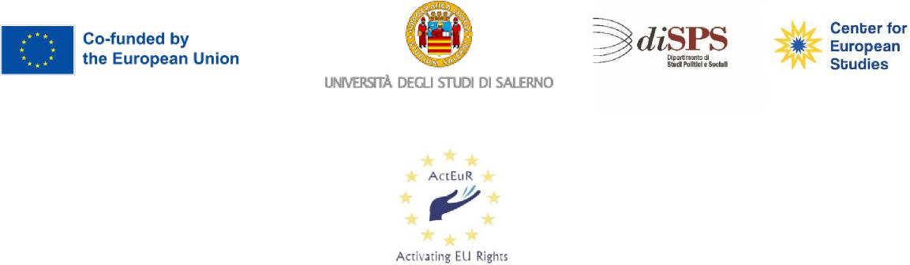

Ciclo di seminari
“The EU Charter of Fundamental Rights in Practice: Open Lectures”
JM Module ActEuR
Centro Studi Europei e Cattedra Sociologia dell'Europa
Università degli Studi di Salerno
Proseguono gli incontri sui Diritti umani e la Carta UE promossi dal Modulo JM ActEuR del Center for European Studies in collaborazione con la Cattedra di Sociologia dell’Europa dell’Università di Salerno.
Giovedì 27 aprile, a partire dalle ore 14.30, Gianfranco Macrì (Università di Salerno) tratterà il tema "Per una laicità europea. Riflessioni sull'art. 10 della Carta UE".
Per i saluti sarà presente Massimo Pendenza (Direttore Centro Studi Europei), introduce Dario Verderame (Coordinatore Modulo JM ActEuR).
Il Ciclo di seminari erogato in presenza e online è rivolto, oltre che agli studenti e docenti dell’Università di Salerno, a operatori del terzo settore, della politica, della scuola e del mondo del lavoro, che intendono rafforzare le proprie conoscenze relative alle strategie di implementazione dei diritti umani nel contesto della UE.
Gli incontri si terranno in modalità blended (in presenza e tramite Piattaforma Teams), Aula SSC1,
Edificio C, ore 14.30 - 17.30.
Per info: www.centrostudieuropei.it/acteur .

Module JM ActEuR - CES/Disps Università di Salerno: https://www.centrostudieuropei.it/acteur/

